概述

2015年6月主要气候特点：气温较常年同期偏高；降水量较常年同期偏多。全国平均气温20.3℃，较常年同期（20.0℃）偏高0.3℃；全国平均降水量为104.8毫米，较常年同期（99.3毫米）偏多5.5%。月内，南方强降水频繁，先后8次出现区域性暴雨过程，间隔短，雨量大，部分地区暴雨洪涝灾害严重; 云南西部干旱发展，海南干旱缓解；8号台风“鲸鱼”登陆海南;有21个省（区、市）遭受雷雨大风冰雹等强对流天气袭击。

一、基本气候概况与特点
1. 全国平均气温较常年同期偏高
2015年6月，全国平均气温20.3°C，较常年同期（20.0 °C）偏高0.3 °C（图1）。
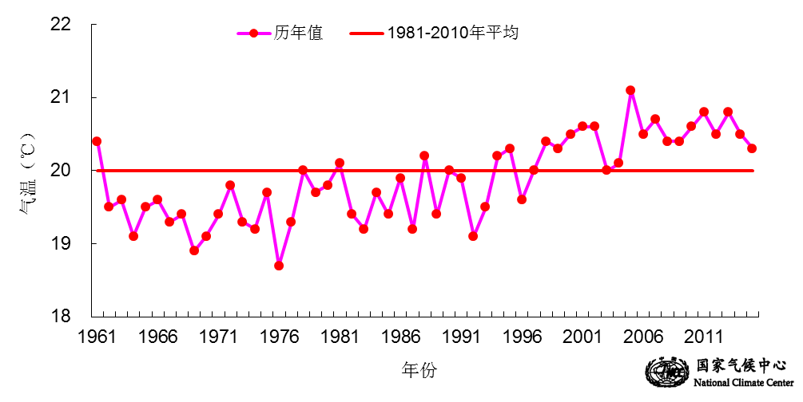
图1 6月全国平均气温历年变化（1961-2015）（℃）
从空间分布看，江南南部、华南大部、云贵高原大部及四川西部、西藏中部等地气温较常年同期偏高1~2℃，云南、四川部分地区偏高2~4℃；黄淮西南部、江汉大部以及陕西中东部、内蒙古中部、河北北部、新疆中东部等地气温偏低1~2℃，内蒙古局部偏低2~4℃（图2）。
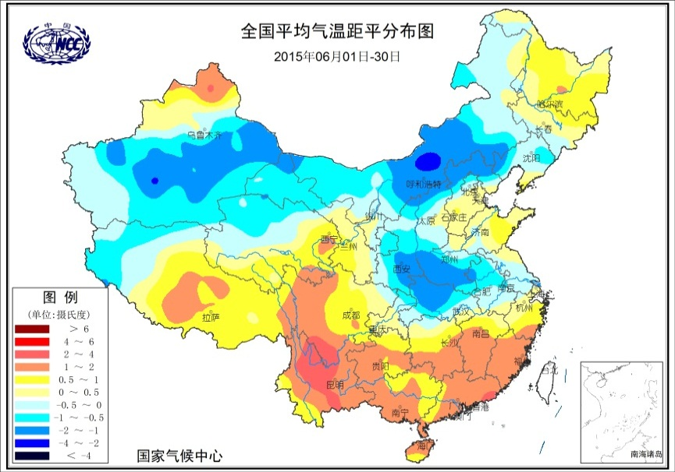
图2 2015年6月全国平均气温距平分布（℃）

2.全国平均降水量较常年同期偏多
2015年6月，全国平均降水量为104.8毫米，较常年同期（99.3毫米）偏多5.5%（图3）。
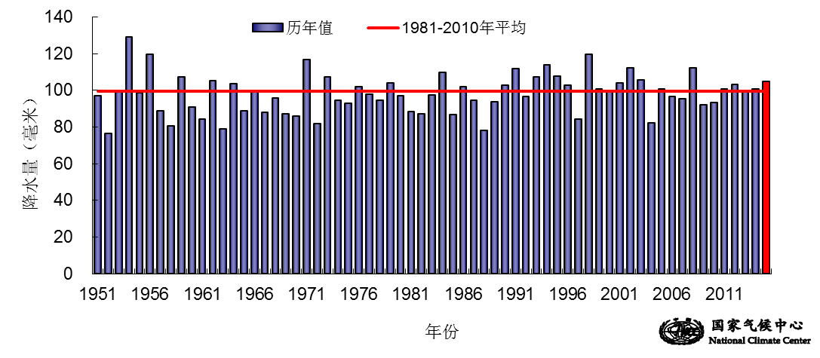
图3 6月全国平均降水量历年变化（1951-2015年）（毫米）
从6月降水量的空间分布看，除内蒙古、新疆的局部地区降水量不足10毫米外，我国大部地区月降水量超过10毫米，其中黄河下游、渭河以南的大部分地区超过100毫米，江西东北部、江苏南部等地超过400毫米（图4）。从降水距平来看，黄淮西部和南部、江淮、江南北部、四川盆地大部以及陕西中南部、贵州东部、黑龙江西南部、吉林西部、辽宁西部、内蒙古中东部大部、青海西北部、甘肃西部、新疆大部、西藏西部等地偏多2成至1倍，部分地区偏多1倍以上；内蒙古西部至华北中部、西北地区东北部、黄淮东北部、江南地区南部、华南大部及云南大部、四川南部、西藏中部、辽宁南部、黑龙江西北部等地偏少2~5成，部分地区偏少5成以上（图5）。
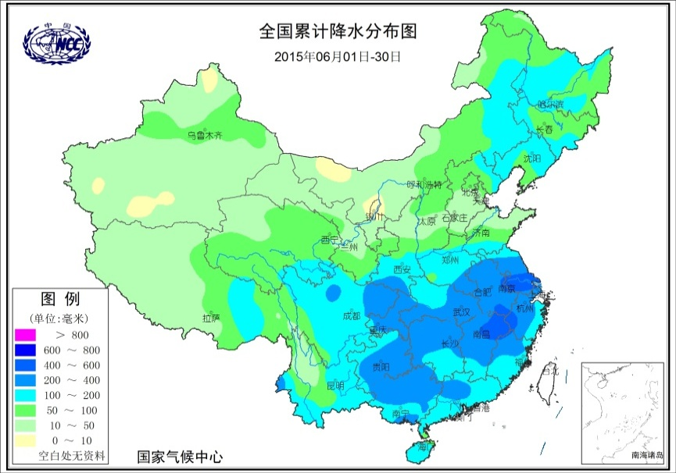
图4 2015年6月全国累计降水分布图(毫米)
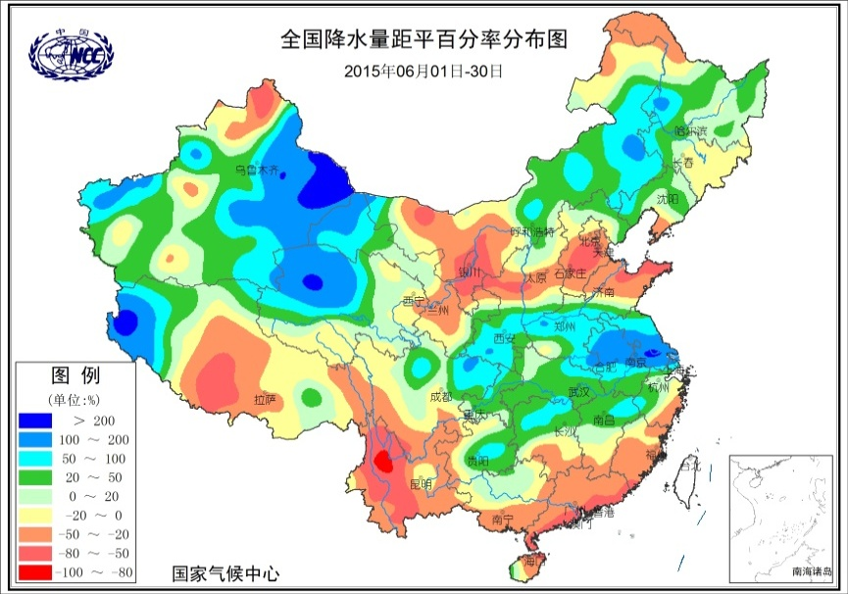
图5 2015年6月全国降水量距平百分率分布（%）
3.全国大部地区日照时数较常年同期偏少
6月，东北西部、西北大部、华南南部及内蒙古、西藏大部、山东半岛北部等地日照时数在200小时以上，部分地区超过250小时；四川盆地大部及贵州大部、湖北大部、河南南部、安徽南部、浙江大部等地不足100小时；全国其余大部分地区日照时数在100～200小时之间。日照时数与常年同期相比，除华南、云南等地偏多外，全国大部地区不同程度偏少，其中湖北大部、安徽中部和北部、河南、陕西中部和东南部、山西南部和北部、河北西部、内蒙古中部、新疆东北部等地偏少60～90小时，部分地区偏少90小时以上。
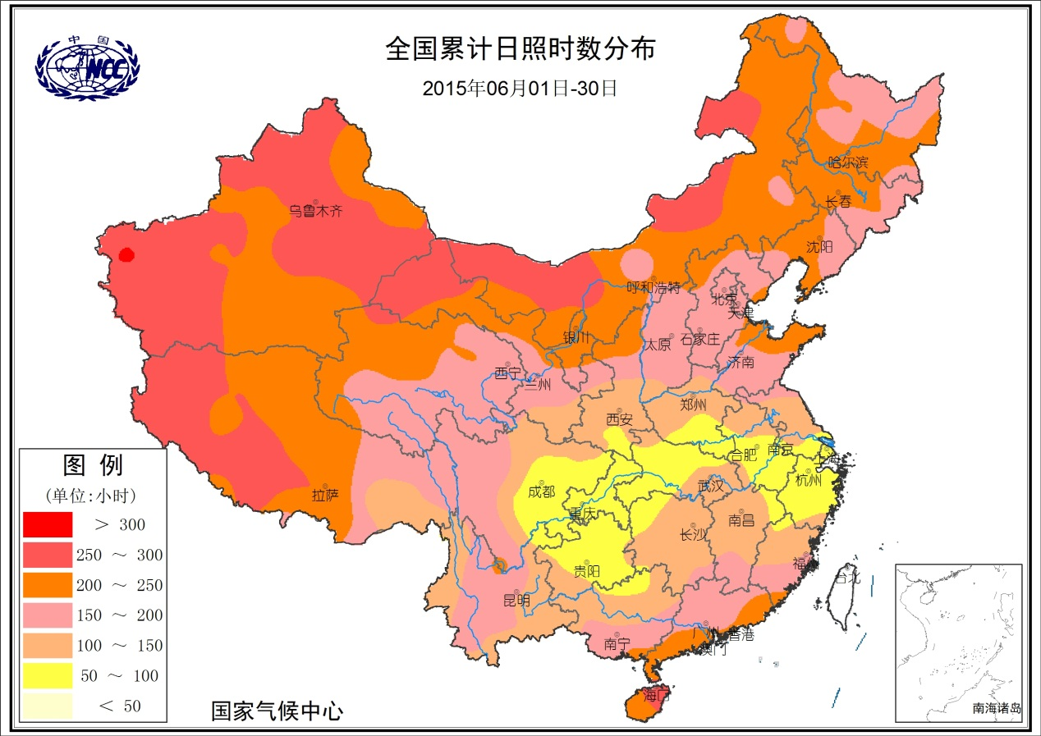
图6 2015年6月全国日照时数分布（小时）
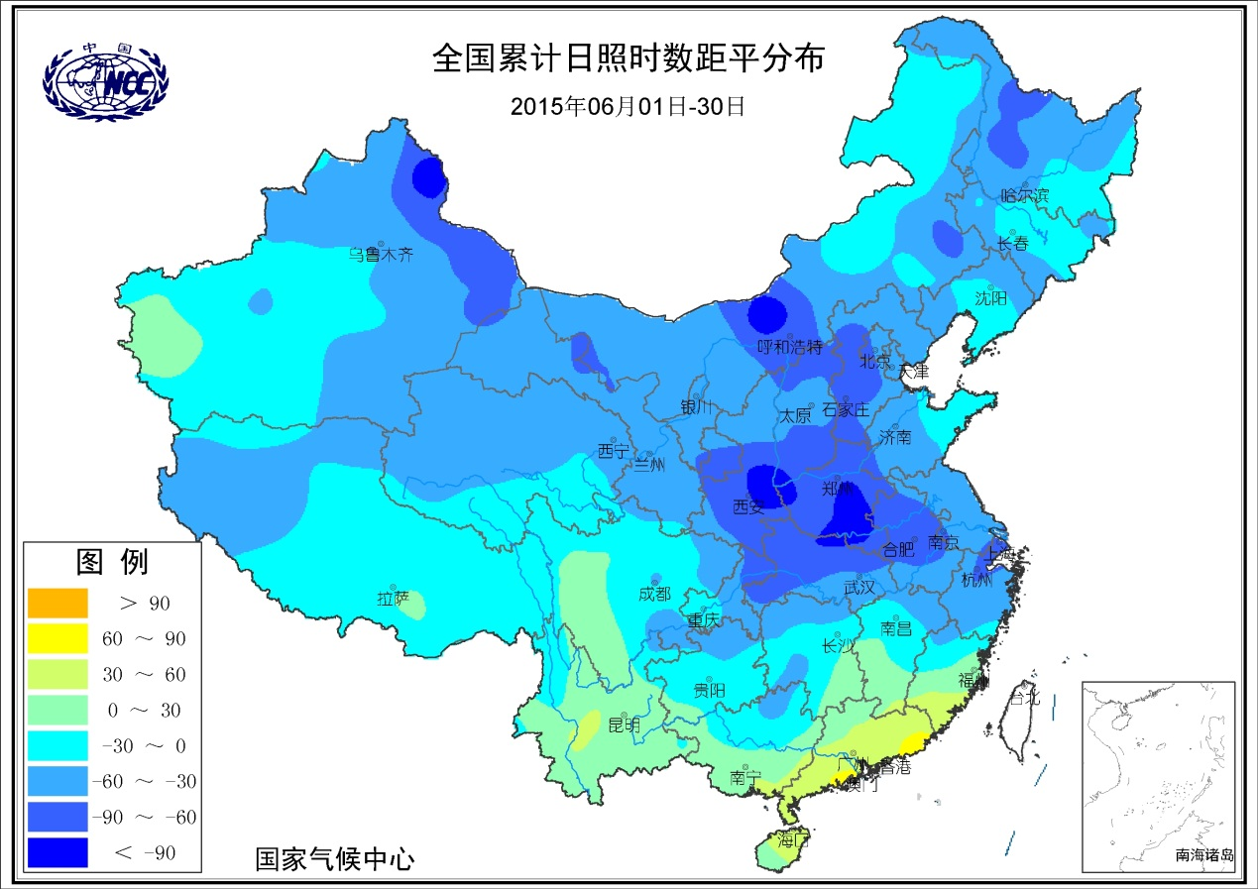
图7 2015年6月全国日照时数距平分布（小时）

二、极端气候事件监测及灾害影响评估

1.月极端事件监测
2015年6月，我国主要发生了极端日降水量和极端高温事件。月内，全国共有68站发生极端日降水量事件，主要分布在江淮、江南地区中北部及西南地区东部，其中江苏金坛（274.6毫米）、江西德兴（243.7毫米）等8站日降水量突破历史极值（图8）。同时，全国共有64站发生极端高温事件，主要分布于云南、四川和西藏，其中四川得荣（36.9℃）、云南云龙（35.9℃）等8站日最高气温突破历史极值（图9）。
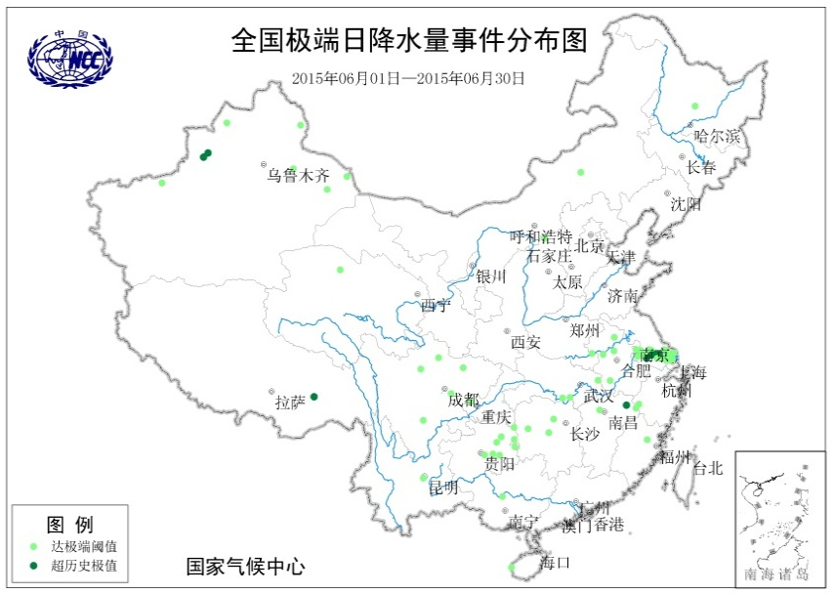
图8 2015年6月全国极端日降水量事件分布
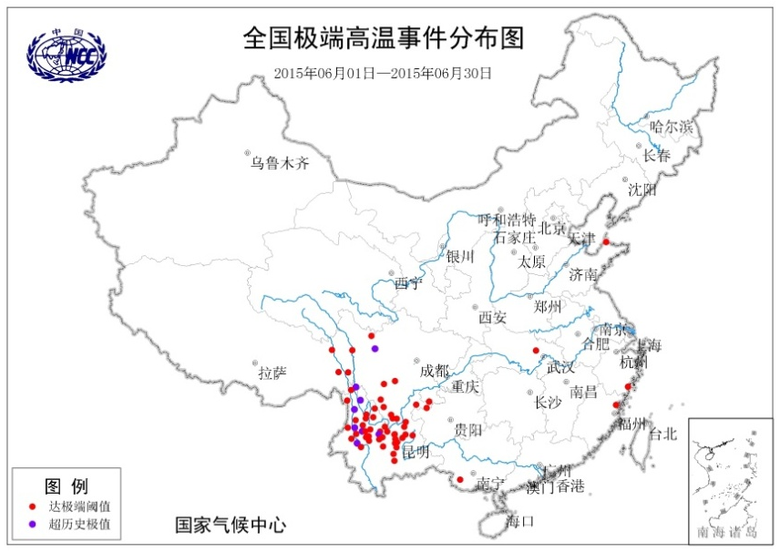
图9 2015年6月全国极端高温事件分布
2.南方强降水频繁，部分地区暴雨洪涝灾害严重
6月，我国南方共出现8次区域性暴雨过程，间隔短，雨量大。其中6月16-19日（图10）、6月22-30日（图11），暴雨影响范围广，强度强，部分地区暴雨洪涝灾害严重。
6月16-19日，长江中下游及重庆、贵州、广西等地出现大范围暴雨过程，50毫米以上的降水覆盖面积有46.9万平方公里，100毫米以上的降水覆盖面积有10.2万平方公里。6月22-30日，黄淮、江淮及川陕等地出现两次强降雨过程，累计降水量普遍超过50毫米，其中河南东部和中部、江苏大部、安徽大部、陕西南部、四川东北部、重庆西北部等地有100～200毫米，江苏中部和南部、安徽中北部、四川东北部局部地区超过200毫米。这段时间，暴雨以上共出现378站日，其中大暴雨以上有62站日。27日，江苏常州、南京等站点日降雨量超过200毫米。受强降雨影响，江淮流域部分河流水位上涨，太湖平均水位28日涨至3.86米，超警戒水位0.06米，是2012年以来首次超警，长江下游支流滁河襄河口闸水位站（安徽省全椒县）、秦淮河东山水位站（江苏省南京市江宁区）洪峰水位分别超过历史最高水位0.16米、0.43米。淮河出现今年以来最大洪水过程。持续强降水导致多个省（区、市）发生洪涝，造成道路中断，部分农田被淹，对城市运行、道路交通和人民正常生活等造成较重影响，其中上海、南京、苏州、无锡、常州等城市内涝严重。
据统计，6月份暴雨洪涝共造成我国22个省(区、市）2100多万人受灾，106人死亡，52人失踪，受灾面积172万公顷，直接经济损失超过260亿元。其中，南方13个省(区、市）88人死亡，37人失踪，受灾面积144万公顷，直接经济损失超过220亿元。
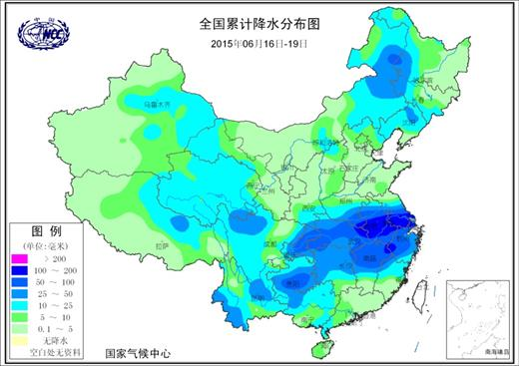
图10 2015年6月16-19日全国累计降水量分布（毫米）
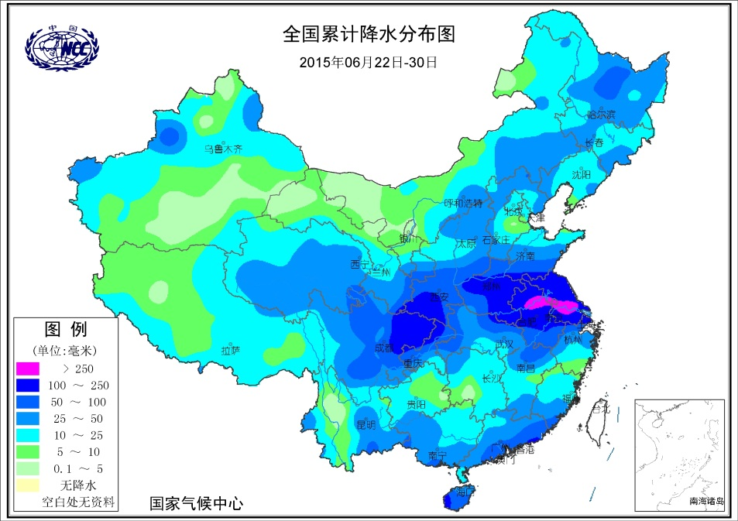
图11 2015年6月22-30日全国累计降水量分布（毫米）
3.云南西部干旱发展，海南干旱缓解
月内，云南西部、四川西南部由于降水持续偏少，气温偏高，干旱发展迅速，发生中度到重度气象干旱，西北部达到特旱，对农业生产造成不利影响，据统计，云南农作物受旱面积达20.4万公顷，其中重旱面达6.8万公顷，干枯农作物面积达5400公顷。
6月上中旬，海南西部和东南部旱情较重，干旱导致河塘干裂，水库蓄水明显减少，44条河道出现断流，119座水库干枯；全省农村临时人畜饮水困难分别达13.3万人、1.6万头；全省农作物受旱面积达1.8万公顷，干旱影响胶林面积约为5.3万公顷。下旬，受台风“鲸鱼”的影响，旱情明显缓和。（图12）
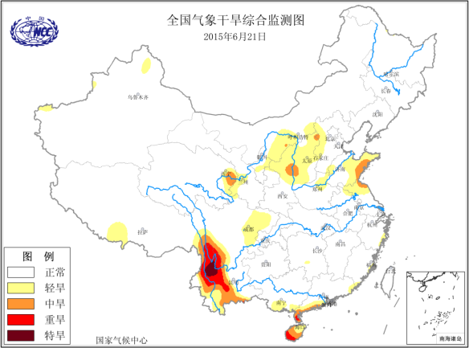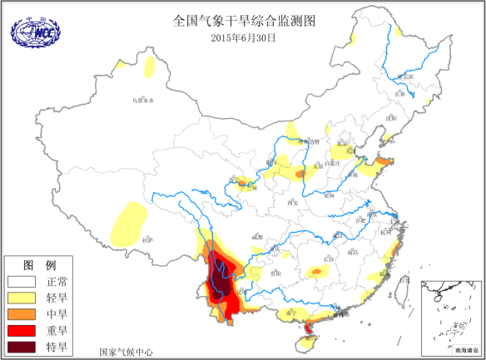
图12 2015年6月21日（左）和6月30日（右）全国气象干旱监测图
4.8号台风“鲸鱼”登陆海南
6月共有2个台风生成，其中1个登陆，生成和登陆个数均接近常年同期。
今年第8号台风“鲸鱼”（KUJIRA）于6月21日上午在南海中部海面上生成，6月22日下午18时50分前后在海南省万宁市沿海登陆，登陆时中心附近最大风力有10级（25米/秒），中心最低气压为982百帕，是今年以来首个登陆台风，登陆时间接近常年同期（平均为6月25日）。
受“鲸鱼”影响，6月21-25日，海南中南部、广东沿海、广西西部和南部、云南东部等地出现强降雨，累计降雨量在100毫米以上，其中海南南部和广西西南部达250～392毫米；海南岛、广东中西部、广西沿海出现7～10级大风，局地阵风达11～12级。据气象部门初步统计，海南、广西、云南3省共有28.3万人受灾，农作物受灾面积2200多公顷，直接经济损失超过1亿元。总体来讲，台风带来的降水缓解了海南等地的旱情，造成的损失小，对农业的影响利大于弊。
5.21个省（区、市）遭受雷雨大风、冰雹等强对流天气袭击
6月，全国有21个省（区、市）遭受雷雨大风、冰雹等强对流天气袭击，累计造成14人死亡，直接经济损失超过25亿元，四川、山西、内蒙古、陕西、甘肃、新疆、河北、山东、黑龙江等省（区）局地受灾较重。其中，6月9-10日，河北省10市30个县（市、区）遭受风雹灾害，受灾人口超过 91万人，2人死亡（雷击所致），农作物等受灾面积10.4万公顷，直接经济损失4.6亿元；6月9-11日，新疆阿克苏、喀什、和田等7自治州（地区）22个县（市）遭受风雹袭击，造成36万人受灾；500余间房屋不同程度损坏，农作物受灾面积7.5万公顷，其中绝收1.3万公顷，直接经济损失6.3亿元。
三、气候专题影响评价
1．气候对农业影响
6月，东北地区前半月气温较常年同期偏低1～2℃，部分地区偏低2～4℃，出现阶段性低温，导致部分作物生育期延缓；后半月气温偏高1～4℃，使前期低温对作物的影响基本得到补偿。月内大部地区光照适宜，降水较为充足，土壤墒情较好，气象条件总体利于一季稻、玉米、大豆等作物苗期生长。
6月，江南北部和东部、华南西北部强降水频发，累计降水量250～400毫米，较常年偏多5成以上，大到暴雨日数有3～10天，湘赣浙苏皖沪等地的部分地区遭受暴雨洪涝灾害，部分农田受淹被毁，棉花、玉米等作物生长发育和经济林果遭受不利影响，部分正处于抽穗开花期的早稻遭受“雨洗禾花”危害，农业生产损失较重。21-24日，台风“鲸鱼”带来的强降水使海南旱情得到有效缓解，塘库蓄水增加，对海南农林业生产十分有利。
月内，西南地区大部气温正常或偏高1～4 ℃，光照较充足，墒情较好，光温水条件利于一季稻、玉米、马铃薯等作物生长发育。但云南西北部降水持续偏少，农业干旱持续发展；四川东北部、贵州东部、重庆东部降水量有200～400毫米，降水偏多5成以上，强降水使部分农田遭受洪涝灾害。
5月下旬至6月中旬，全国夏收夏种处于大范围开展阶段。在此期间，北方麦收区多晴好天气，没有出现连阴雨，利于麦收机械化作业开展，各地集中抢收晾晒；西南麦区晴雨相间，麦收进度未受影响；江淮、江汉阶段性强降水使部分冬小麦、油菜收晒进度偏慢。西南、江汉、江淮、西北地区东部夏播区墒情较好；华北、黄淮大部6月上中旬温高少雨墒情持续下降，夏播期部分地区墒情偏差，部分无灌溉条件地区的作物播种受到影响。6月23-26日黄淮大部、华北西南部出现中到大雨，黄淮西部和南部出现暴雨，土壤墒情显著改善，利于夏播作物出苗和苗期生长，但河北中部、山东半岛北部部分地区降水偏少，旱情显现或持续，不利于夏播作物出苗生长。
总体来看，2015年全国夏收夏种期间多晴好天气，夏收夏种进展顺利，进度接近常年，略慢于进度偏快的去年。
2．气候对植被影响
极轨气象卫星监测显示（图13）：6月，东北大部以及内蒙古东部部分地区、山西中部、陕西南部、浙江大部、福建北部、安徽南部、贵州南部、广西北部、西藏东南部等地植被长势较去年同期偏差；华南中东部、江南地区西部、江汉大部、黄淮南部及四川中部、贵州西北部、青海东部、吉林西部等地植被长势好于去年同期；全国其余大部地区接近去年同期。
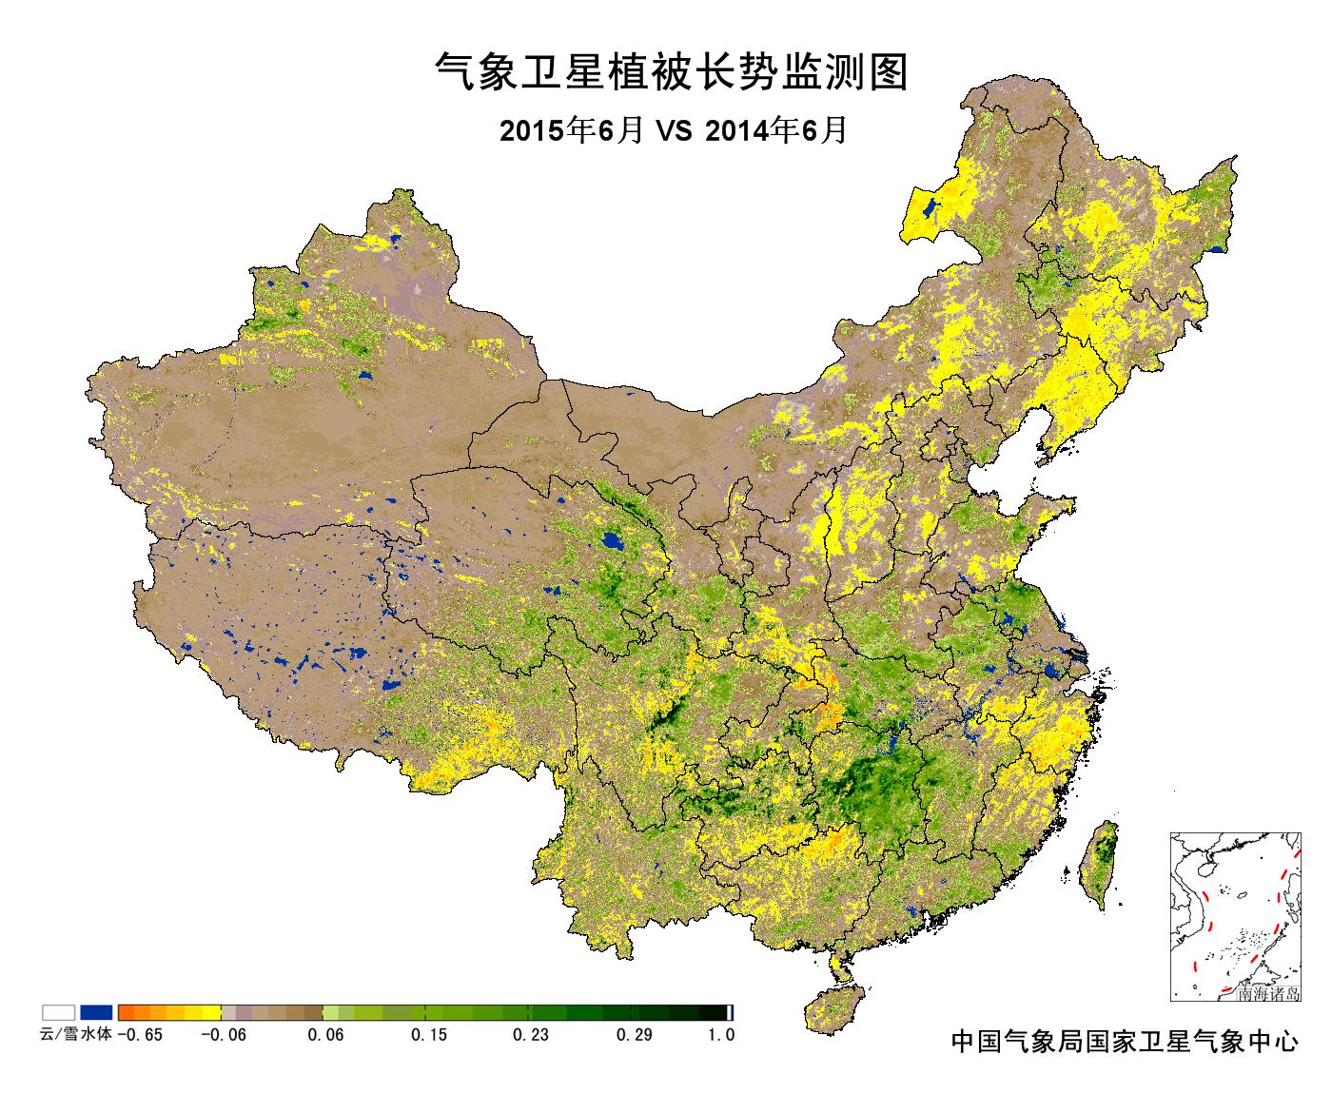
图13 2015年6月与2014年6月气象卫星植被长势监测对比
3．气候对水资源影响
降水-径流关系统计模型对2015年6月我国七大江河流域水资源情势估算结果表明, 平均径流深珠江流域为104.5毫米，长江流域48.4毫米，淮河流域50.5毫米，辽河流域22.5毫米，松花江流域21.0毫米，海河、黄河流域在20毫米以下。与常年同期相比，长江、珠江和海河流域径流深分别偏少46.8%、23.4%和23.6%，其它流域偏多，淮河、黄河、松花江、辽河流域依次偏多61.6%、5.3%、16.9%和22.8%。（图14）。
对全国主要大Ⅰ型（个别为大Ⅱ型）水库上游流域2015年6月降水量距平百分率分析表明：75座水库中40座上游流域降水量较常年同期偏多，其中安徽省梅山水库、陕西省安康大坝偏多1倍以上；其余35座水库上游流域降水量均较常年同期偏少，其中西藏自治区满拉水库、云南省漫湾大坝、云南省西洱河一级大坝偏少5成以上（图15）。
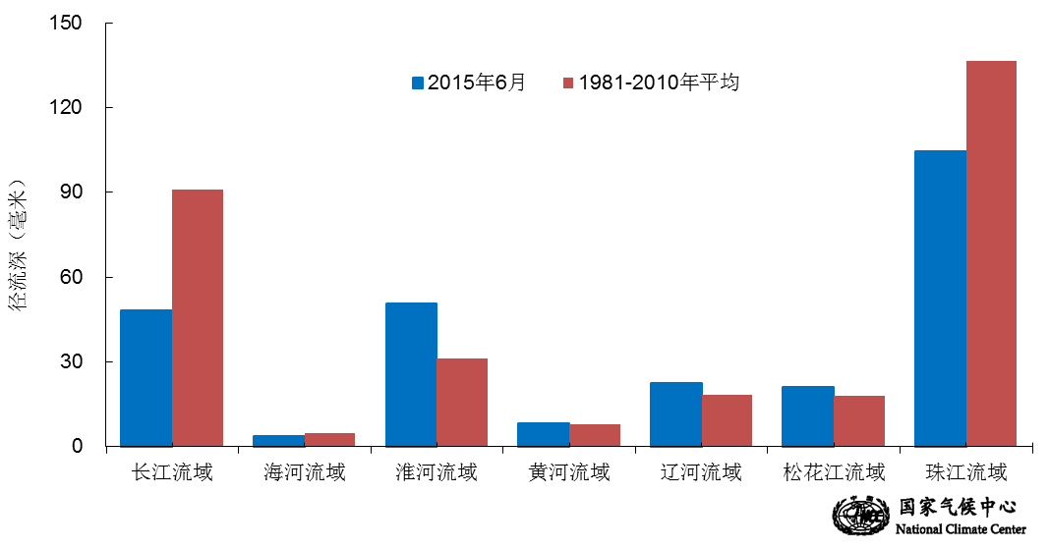
图14 2015年6月我国主要江河流域平均径流深及与常年同期比较（毫米）
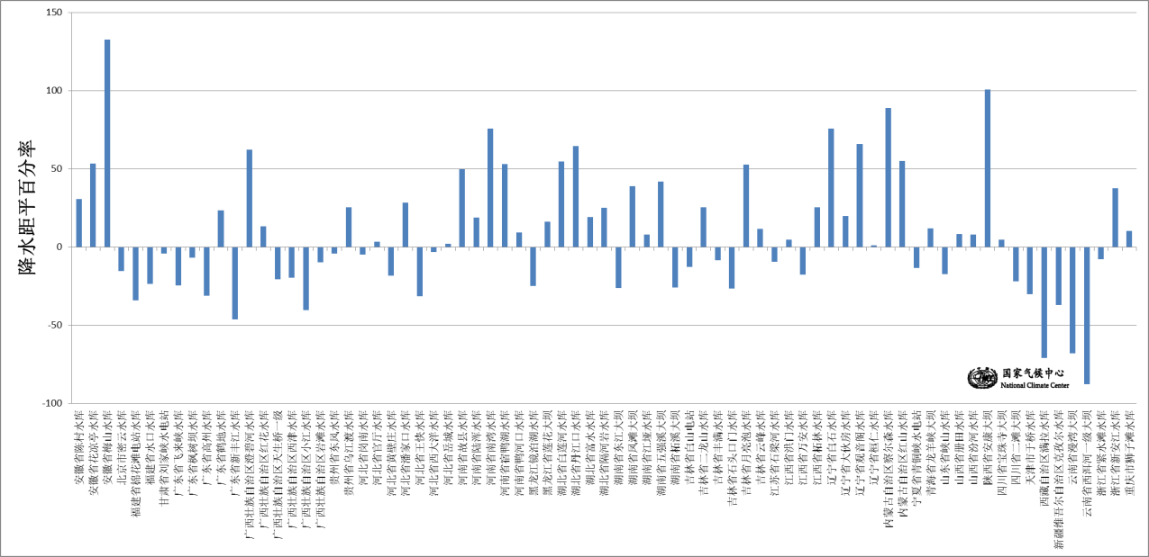
图15 2015年6月全国主要大Ⅰ型水库上游流域降水量距平百分率（%）
4．气候对人体影响
6月，华北大部、黄淮西部、江汉、江淮西北部、江南地区西北部、四川盆地东部、西北地区东部以及新疆中部和南部等地舒适日数较常年同期偏多2～4天，部分地区偏多4天以上；东北大部、东南沿海部分地区以及云南、贵州西部、四川中部和南部、北疆北部等地舒适日数较常年同期偏少2～4天，部分地区偏少4天以上；全国其余大部地区舒适日数接近常年（图16）。
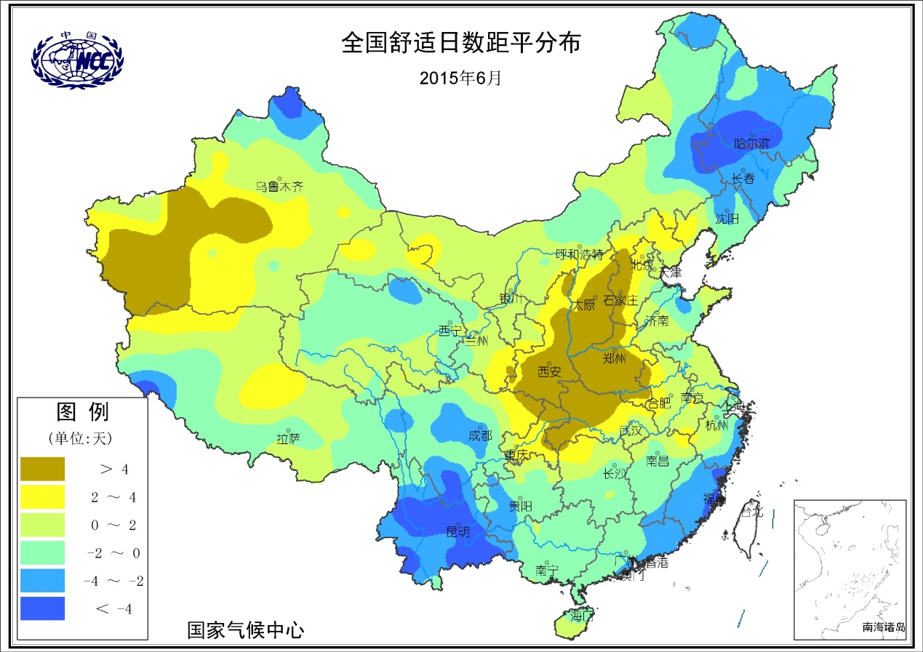
图16 2015年6月全国舒适度日数距平分布（天）
4．气候对交通影响
6月，对我国交通运输影响较大的天气气候事件主要为暴雨洪涝、雷电大风等强对流天气以及台风等。
南方频发的8次强降水过程，使得南方部分地区公路、铁路运输受到影响。部分地区公路塌方或被水淹导致交通中断，部分地区铁路因为强降水影响减速行车，导致列车晚点。区域性暴雨和强对流天气，也给航空运输带来影响，受局地雷雨影响，虹桥、浦东、南京、杭州等机场航班受到影响，27日南京禄口机场超过100架航班延误，另有19架航班被取消。受强降水天气影响，14日桂林漓江迎来今年最大洪峰，海事部门对漓江水上交通进行封航管制，这是漓江旅游船舶年内首次全线封航。区域性暴雨和强对流天气，还造成上海、南京等部分城市严重内涝，市内交通受到严重影响。
受8号台风“鲸鱼”影响，海南进出岛交通受到严重影响。22日10时，琼州海峡全线停航，进出岛列车全部停运；18时海南东环动车组列车全线停运；海口美兰机场至19时30分取消航班63架次，三亚凤凰机场至21时共取消航班99架次，1.1万名旅客受到影响。
5．大气环境容量评价
6月份，全国大气环境容量系数高，大气对污染物的清除能力强。全国绝大部分地区大气环境容量系数一般为45以上，其中华南南部及四川西北部、西藏东部、青海南部和中北部、甘肃河西大部、内蒙古大部、辽宁西部、吉林西部、黑龙江中部等地大气环境容量系数在65以上；仅新疆西南部为25～45，大气对污染物的清除能力一般。（图17）
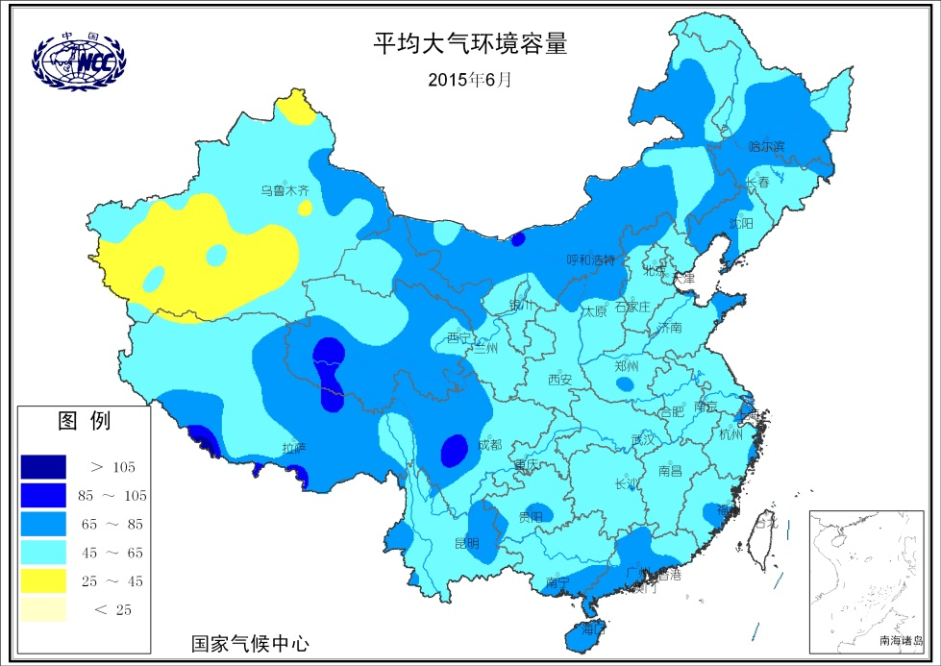
图17 2015年6月全国平均大气环境容量分布图

四、下月预评估
1.强化极端天气气候事件的防御意识。目前，厄尔尼诺事件持续发展会对全球天气气候产生明显影响，极端天气气候事件将会明显增多，各地应做好暴雨洪涝、干旱等气象灾害以及极端天气气候事件的防御准备。
2.7月，江南大部、江淮南部、华南北部、东北北部等地区降水量将较常年同期偏多，部分地区可能有洪涝发生，各地要切实做好防汛工作，注意防范暴雨引发的滑坡、泥石流等次生灾害。
3.7月，华北大部及陕西北部、内蒙古中西部等地降水偏少、气温偏高，要密切关注气象干旱的发生发展。云南等地森林火险气象等级偏高，需继续做好森林防火工作。
4.7月，东北地区北部气温偏低、降水偏多，需防御阶段性低温多雨对农作物产生的不利影响。
5.7月进入台风多发期，沿海地区需继续密切关注台风发展动态，做好防台工作。

主班：肖 潺 王东阡 签发：高 歌 孙丞虎
表12015年6月全国各省（区、市）月平均气温和降水量特征量统计
要素  地区(站) | 气温（℃） | 气温距平（℃） | 降水量  （毫米） | 降水量距平百分率（%）
全国 | 20.3 | 0.3 | 104.8 | 5.5
北京 | 23.4 | -0.3 | 66.2 | -14.6
天津 | 25 | 0.6 | 39.9 | -50.4
河北 | 24.3 | 0.0 | 46.6 | -30.4
山西 | 21.3 | -0.5 | 61.8 | 0.7
内蒙古 | 19 | -1.0 | 69.2 | 33.7
辽宁 | 21.1 | -0.3 | 100.5 | 11.7
吉林 | 19.7 | 0.2 | 94.5 | -3.4
黑龙江 | 19.9 | 0.5 | 103.8 | 21.4
上海 | 23.9 | 0.0 | 356.7 | 101.4
江苏 | 24 | -0.1 | 374.9 | 152.9
浙江 | 25.1 | 0.6 | 228.1 | -2.4
安徽 | 24.4 | -0.5 | 344.3 | 74.2
福建 | 27.1 | 1.6 | 185.3 | -32.6
江西 | 26.9 | 1.1 | 345.6 | 23.2
山东 | 24.4 | 0.2 | 62.1 | -21.9
河南 | 24.7 | -0.8 | 148.5 | 61.6
湖北 | 24.3 | -0.8 | 238.1 | 33.7
湖南 | 26.3 | 0.9 | 239.7 | 13.8
广东 | 28.8 | 1.4 | 169.4 | -46
广西 | 28 | 1.1 | 259.2 | -7.8
海南 | 29.5 | 1.1 | 140.4 | -28.3
四川 | 22.7 | 1.0 | 156.3 | 7.1
重庆 | 24.5 | 0.0 | 229 | 27.1
贵州 | 23.5 | 1.0 | 269.6 | 23
云南 | 23.4 | 1.7 | 111.7 | -36.8
西藏 | 13.1 | 0.7 | 53.7 | -24.6
陕西 | 21.8 | -0.8 | 112.5 | 44.9
甘肃 | 18.3 | 0.0 | 53.1 | -7
青海 | 11.9 | 0.4 | 69.8 | 0.9
宁夏 | 20.1 | 0.1 | 21.9 | -44.3
新疆 | 21.7 | -0.1 | 35.5 | 47.6
注：全国月平均温度和月降水量采用面积加权平均计算得到。

